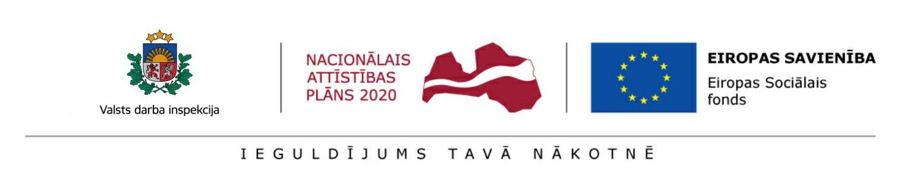
Bezmaksas konsultācijas darba devējiem un darba ņēmējiem darba strīdu vai domstarpību gadījumos ar Eiropas Sociālā fonda atbalstu
Valsts darba inspekcija ir uzsākusi īstenot Eiropas Sociālā fonda (ESF) projektu „Darba drošības normatīvo aktu praktiskās ieviešanas un uzraudzības pilnveidošana” (Nr.7.3.1.0/16/I/001). Viena no darbībām projekta ietvaros ir darba strīdu praktiska risināšana, kuru īsteno projekta sadarbības partneri – Latvijas Brīvo arodbiedrību savienība (LBAS) un Latvijas Darba devēju konfederācija (LDDK). Darbības uzdevums ir uzlabot darba strīdu risināšanas efektivitāti, lai palīdzētu gan darba ņēmējiem, gan darba devējiem aizsargāt savas tiesības un intereses. Praktiski, sākot ar 2016.gada novembri, gan darba ņēmēji, gan darba devēji var saņemt konsultācijas darba strīdu vai domstarpību gadījumos, kas attiecas uz darba tiesību un darba aizsardzības jautājumiem. Konsultācijas tiek sniegtas ar ESF atbalstu.
Konsultācijas darba devējiem
Konsultācijas darba devējiem darba strīdu vai domstarpību gadījumos (darba tiesību jautājumos) tiek sniegtas pa tālruni, rakstiski vai klātienē. Lai saņemtu konsultācijas, aicinām zvanīt darba dienās no plkst. 09.00 – 17.00 pa tālruni 67225162 vai 25955988, e-pasts jautājumiem rakstiski: janis.pumpins@lddk.lv. Lai saņemtu konsultācijas klātienē, iepriekš jāvienojas par konkrētu konsultācijas sniegšanas laiku, zvanot uz augstāk norādīto tālruņa numuru. Konsultācijas sniedz LDDK darba tiesību eksperts Jānis Pumpiņš.
Lai saņemtu konsultācijas darba strīdu vai domstarpību gadījumos (darba aizsardzības jautājumi), aicinām zvanīt pirmdienās un otrdienās no plkst. 09.00 – 17.00 pa tālruni 67225162 vai 29471506, e-pasts jautājumiem rakstiski: laima.beroza@lddk.lv. Lai saņemtu konsultācijas klātienē, iepriekš jāvienojas par konkrētu konsultācijas sniegšanas laiku, zvanot uz augstāk norādīto tālruņa numuru. Konsultācijas sniedz LDDK darba aizsardzības eksperte Laima Beroza.
LDDK adrese: Raiņa bulvāris 4, 2. stāvs, Rīga.
Konsultācijas darbiniekiem
Konsultācijas darba ņēmējiem darba strīdu vai domstarpību gadījumos (darba tiesību jautājumos) tiek sniegtas pa tālruni, rakstiski vai klātienē. Lai saņemtu konsultācijas, aicinām zvanīt darba dienās no plkst. 09.00 – 17.00 pa mobilo tālruni 29800530, e-pasts jautājumiem rakstiski: kaspars@lbas.lv. Lai saņemtu konsultācijas klātienē, iepriekš jāvienojas par konkrētu konsultācijas sniegšanas laiku, zvanot uz augstāk norādīto tālruņa numuru. Konsultācijas sniedz LBAS darba tiesību eksperts Kaspars Rācenājs.
Lai saņemtu konsultācijas darba strīdu vai domstarpību gadījumos (darba aizsardzības jautājumi), aicinām zvanīt pirmdienās no plkst. 14.00 – 18.00 un trešdienās no plkst.12.00 – 16.00 pa mobilo tālruni 29108231, e-pasts jautājumiem rakstiski: martins@lbas.lv. Lai saņemtu konsultācijas klātienē, iepriekš jāvienojas par konkrētu konsultācijas sniegšanas laiku, zvanot uz augstāk norādīto tālruņa numuru. Konsultācijas sniedz LBAS darba aizsardzības eksperts Mārtiņš Pužuls.
LBAS adrese: Bruņinieku iela 29/31, Rīga.

